PL - VLA -4.B POĽNOHOSPODÁRSTVO
Slovensko je úrodná poľnohospodárska krajina. Vymaľuj nížiny:
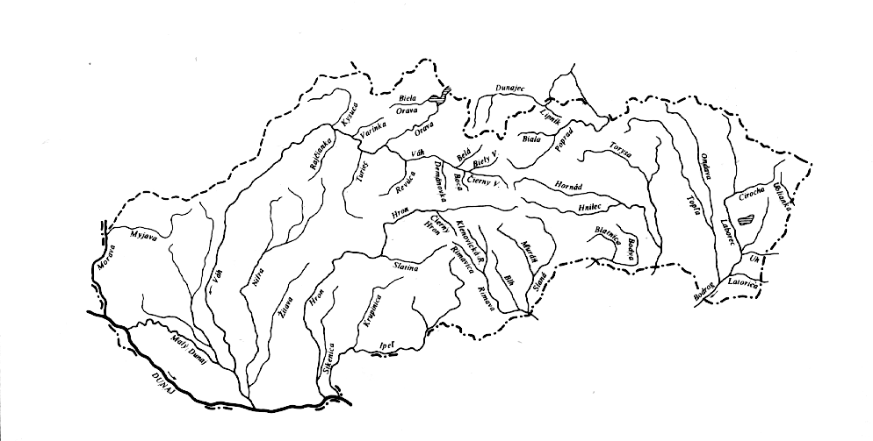
Základom poľnohospodárstva je: pestovanie rastlín a chov dobytka. Nížiny – majú najúrodnejšiu pôdu a najteplešie podnebie. Pestujú sa tu rastliny náročné na teplo -pšenica 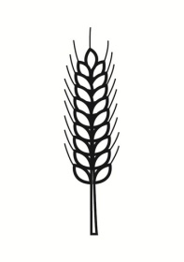,kukurica 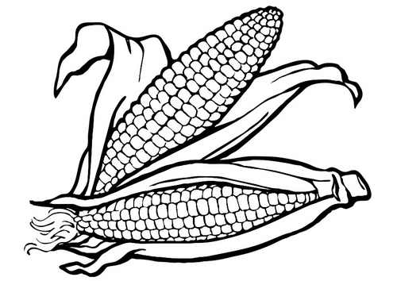 jačmeň 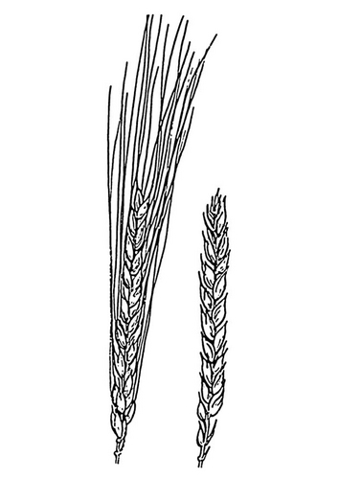 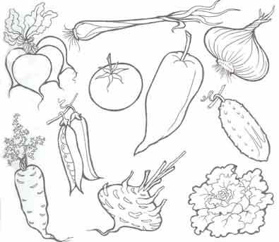
Vyfarbi plodiny na obrázkoch.
Darí sa 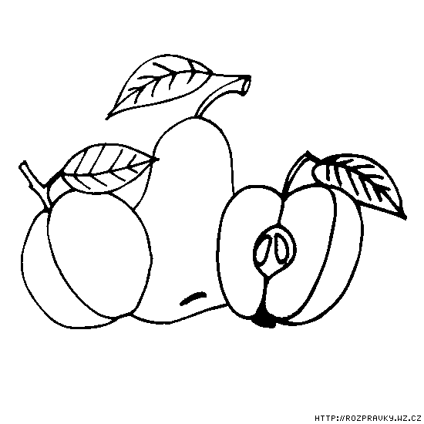 ovociárstvu a pestovaniu 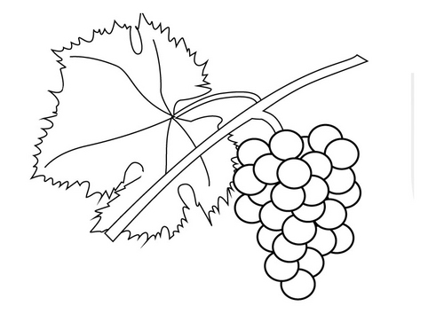.

Napíš teplomilné rastliny, ktoré poznáš.
................................... ................................ ..............................
................................... ............................... ..............................
.................................... ................................ ..............................

Pomôcka: pestovanie obilnín - pšenica, kukurica, raž, ovos a krmoviny
· z technických plodín je to cukrová repa, olejniny- repka olejná,ľan, tabak, chmeľ
· hlavná ovocinárska oblasť je južné Slovensko
· výrazná úzka špecializácia pri pestovaní viniča/hrozno/

Na SLOVENSKU však prevažujú vysočiny. Vyznačujú sa vlhkejším a chladnejším podnebím. Pestujú sa tu rastliny menej náročné na teplo:
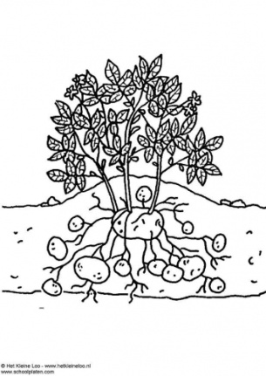 , 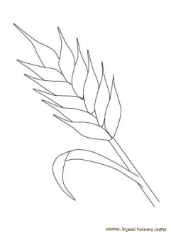
- zemiaky - ľan -raž -ovos

Dopíš pod obrázky , čo je správne.
Rozšírený je chov 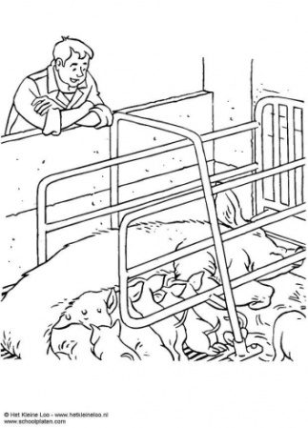 a 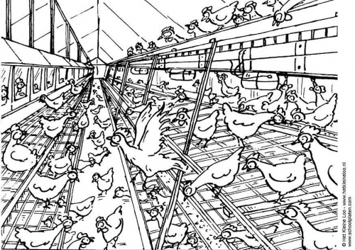.
................................................... ...............................................................

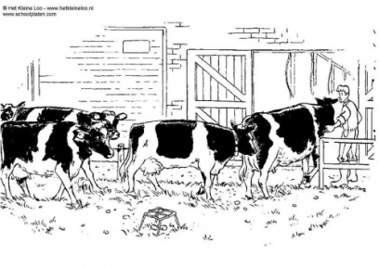. 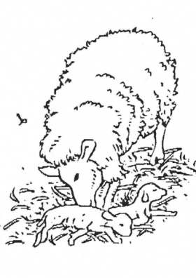
......................................................... ................................................

Pomôcka: chov ošípaných, hydiny, hovädzieho dobytka, chov oviec.

V najvyššie položených miestach je najchladnejšie podnebie. Tu sa nedarí poľnohospodárskym rastlinám. Tieto miesta sú vyhľadávané pre turistiku a zimné športy. 